**Задание 5. Какое время года изображено на картинке? Почему? Назови (покажи) характерные признаки.**

Вариант 1.

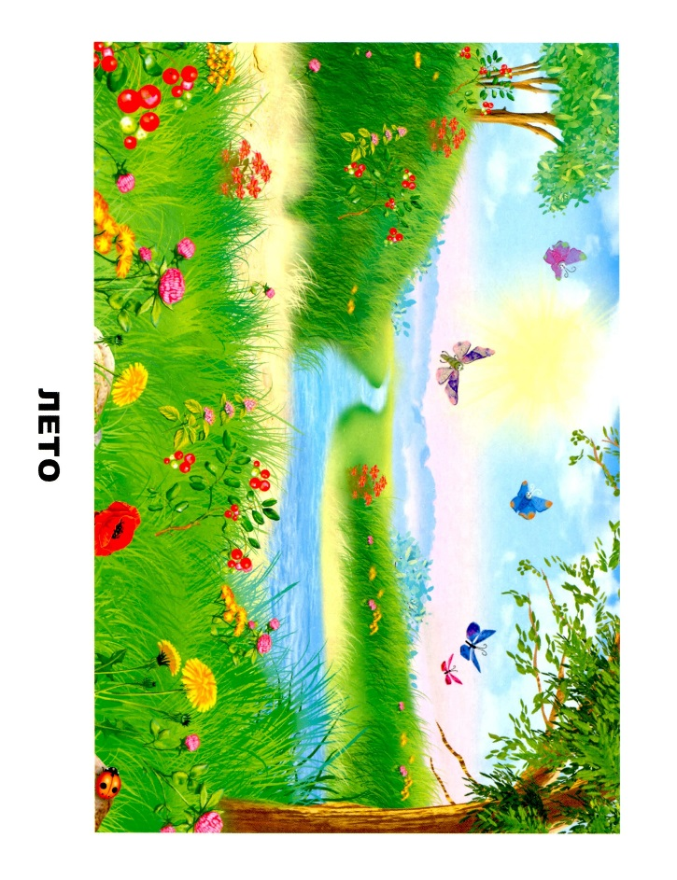

Вариант 2.

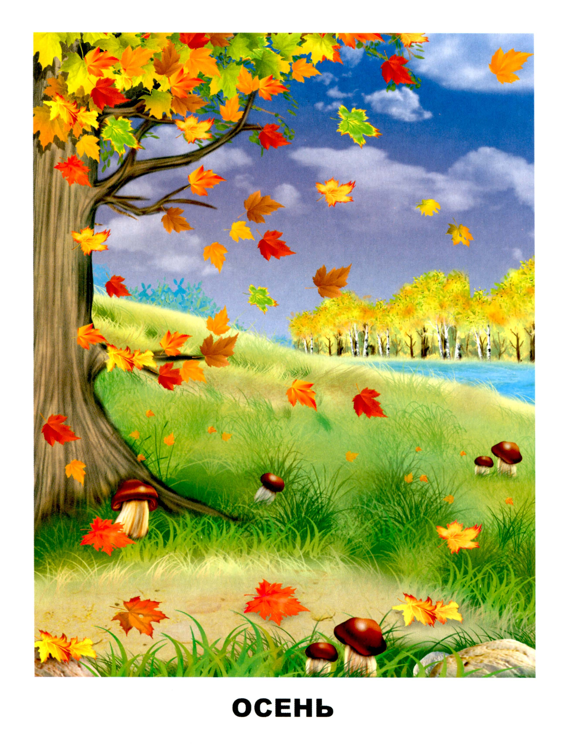

Вариант 3.

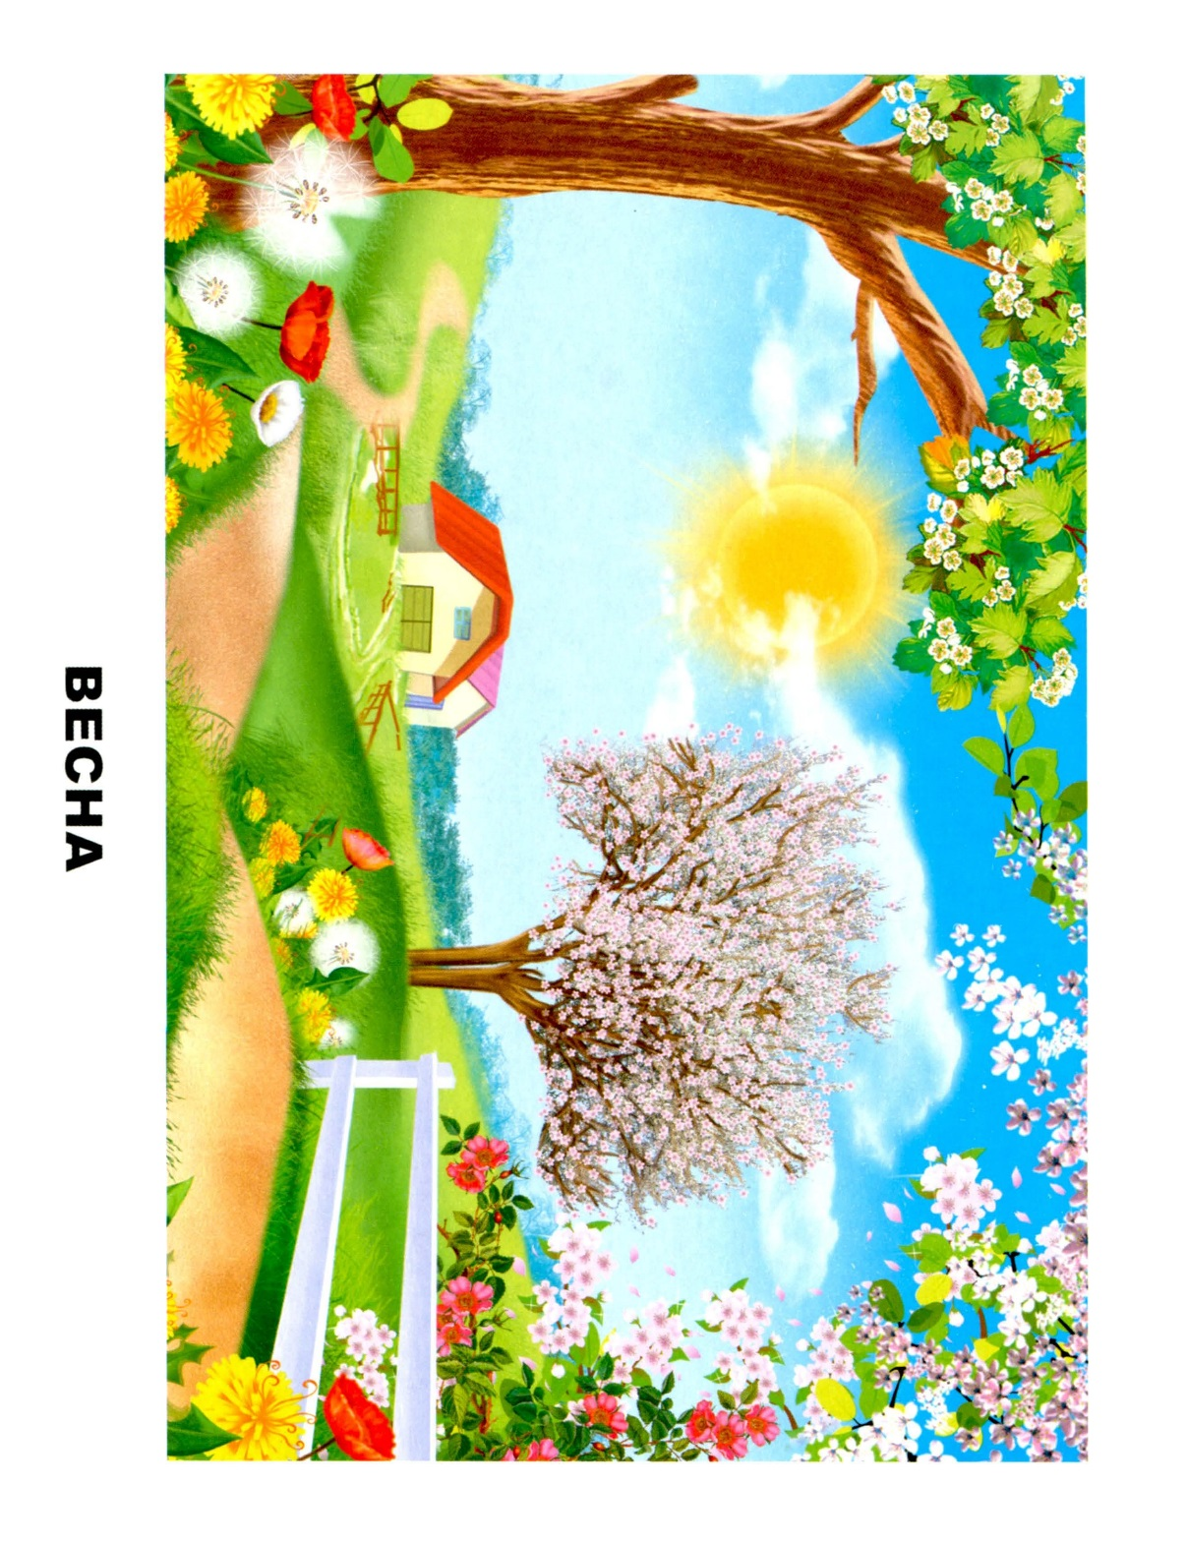

Вариант 4.

